每日分享从明天开始早晨开始（10月10日）早晨分享的时间是9：00-9：15进行（如陆德晨），晚上的分享时间是17：45-18：00之间进行（如涂明浩）。来的早的同学记得每天开一下教师机和投影仪。另外说一下每日分享的要求：首先养成尊重和礼貌的习惯，每日分享的时候，台下的同学一定要认真听台上的同学分享，有建议有问题都可以随时提出来，时间控制在10-15分钟左右，分享的形式:1.可以做PPT，给大家展示和讲解知识点（万不可以照念PPT）。2.可以列提纲，面对大家讲的过程中进行知识扩展。3.直接上去动手操作演示代码和小demo，边演示边解释。。分享的内容选取方向：1.可以自己总结的易错点汇总。2.上周老师讲的重要的知识点或者大家易错的地方的讲解。3.预习下周要讲的知识点后的收获和认识及理解。4.课堂外的技术点延伸。5.自己做的小游戏小demo的演示等等。尽量越丰富越好，以上只是给大家一个参照，具体不做限定。明天早晨由陆德晨同学开始，晚自习之前由涂明浩同学分享，后面的学生至少提前2天做好准备。收到此消息，请一定要在群里回复一下 ，以下是分享的顺序：

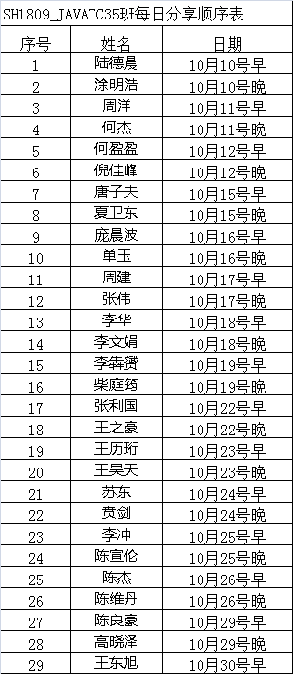

1. Java基础、第一二天的思维导图、梳理知识点